阆中市农牧业局2017年10月农机购置
补贴机具核查情况
为确保农机购机补贴惠农政策落到实处， 10月12-16日，由我局农机化发展股对我市2017年8至9月录入的补贴机具进行了核查、抽查工作。本次共核查32台大、中型机具，抽查了4台小型机具。核查主要内容包括六个方面。一是购机真实性，是否存在骗补、套补行为；二是生产企业、经销商补贴政策宣传是否做到家喻户晓；三是购机补贴程序是否规范；三是机具价格是否合理；四是操作、安全培训是否到位；五是经销商的售后服务是否到位；六是机具“两号”是否相符。
为确保核查工作取得实效，我局要求核查小组务必对核查工作高度重视，讲政策、讲原则，做到谁核查谁签字谁负责，按照核查方案、内容认真做好检查工作。
本次核查、抽查的36台补贴机具均购机属实，两号无误，没有发现违反购补政策的行为。
（下图为核查人员在核查机具）
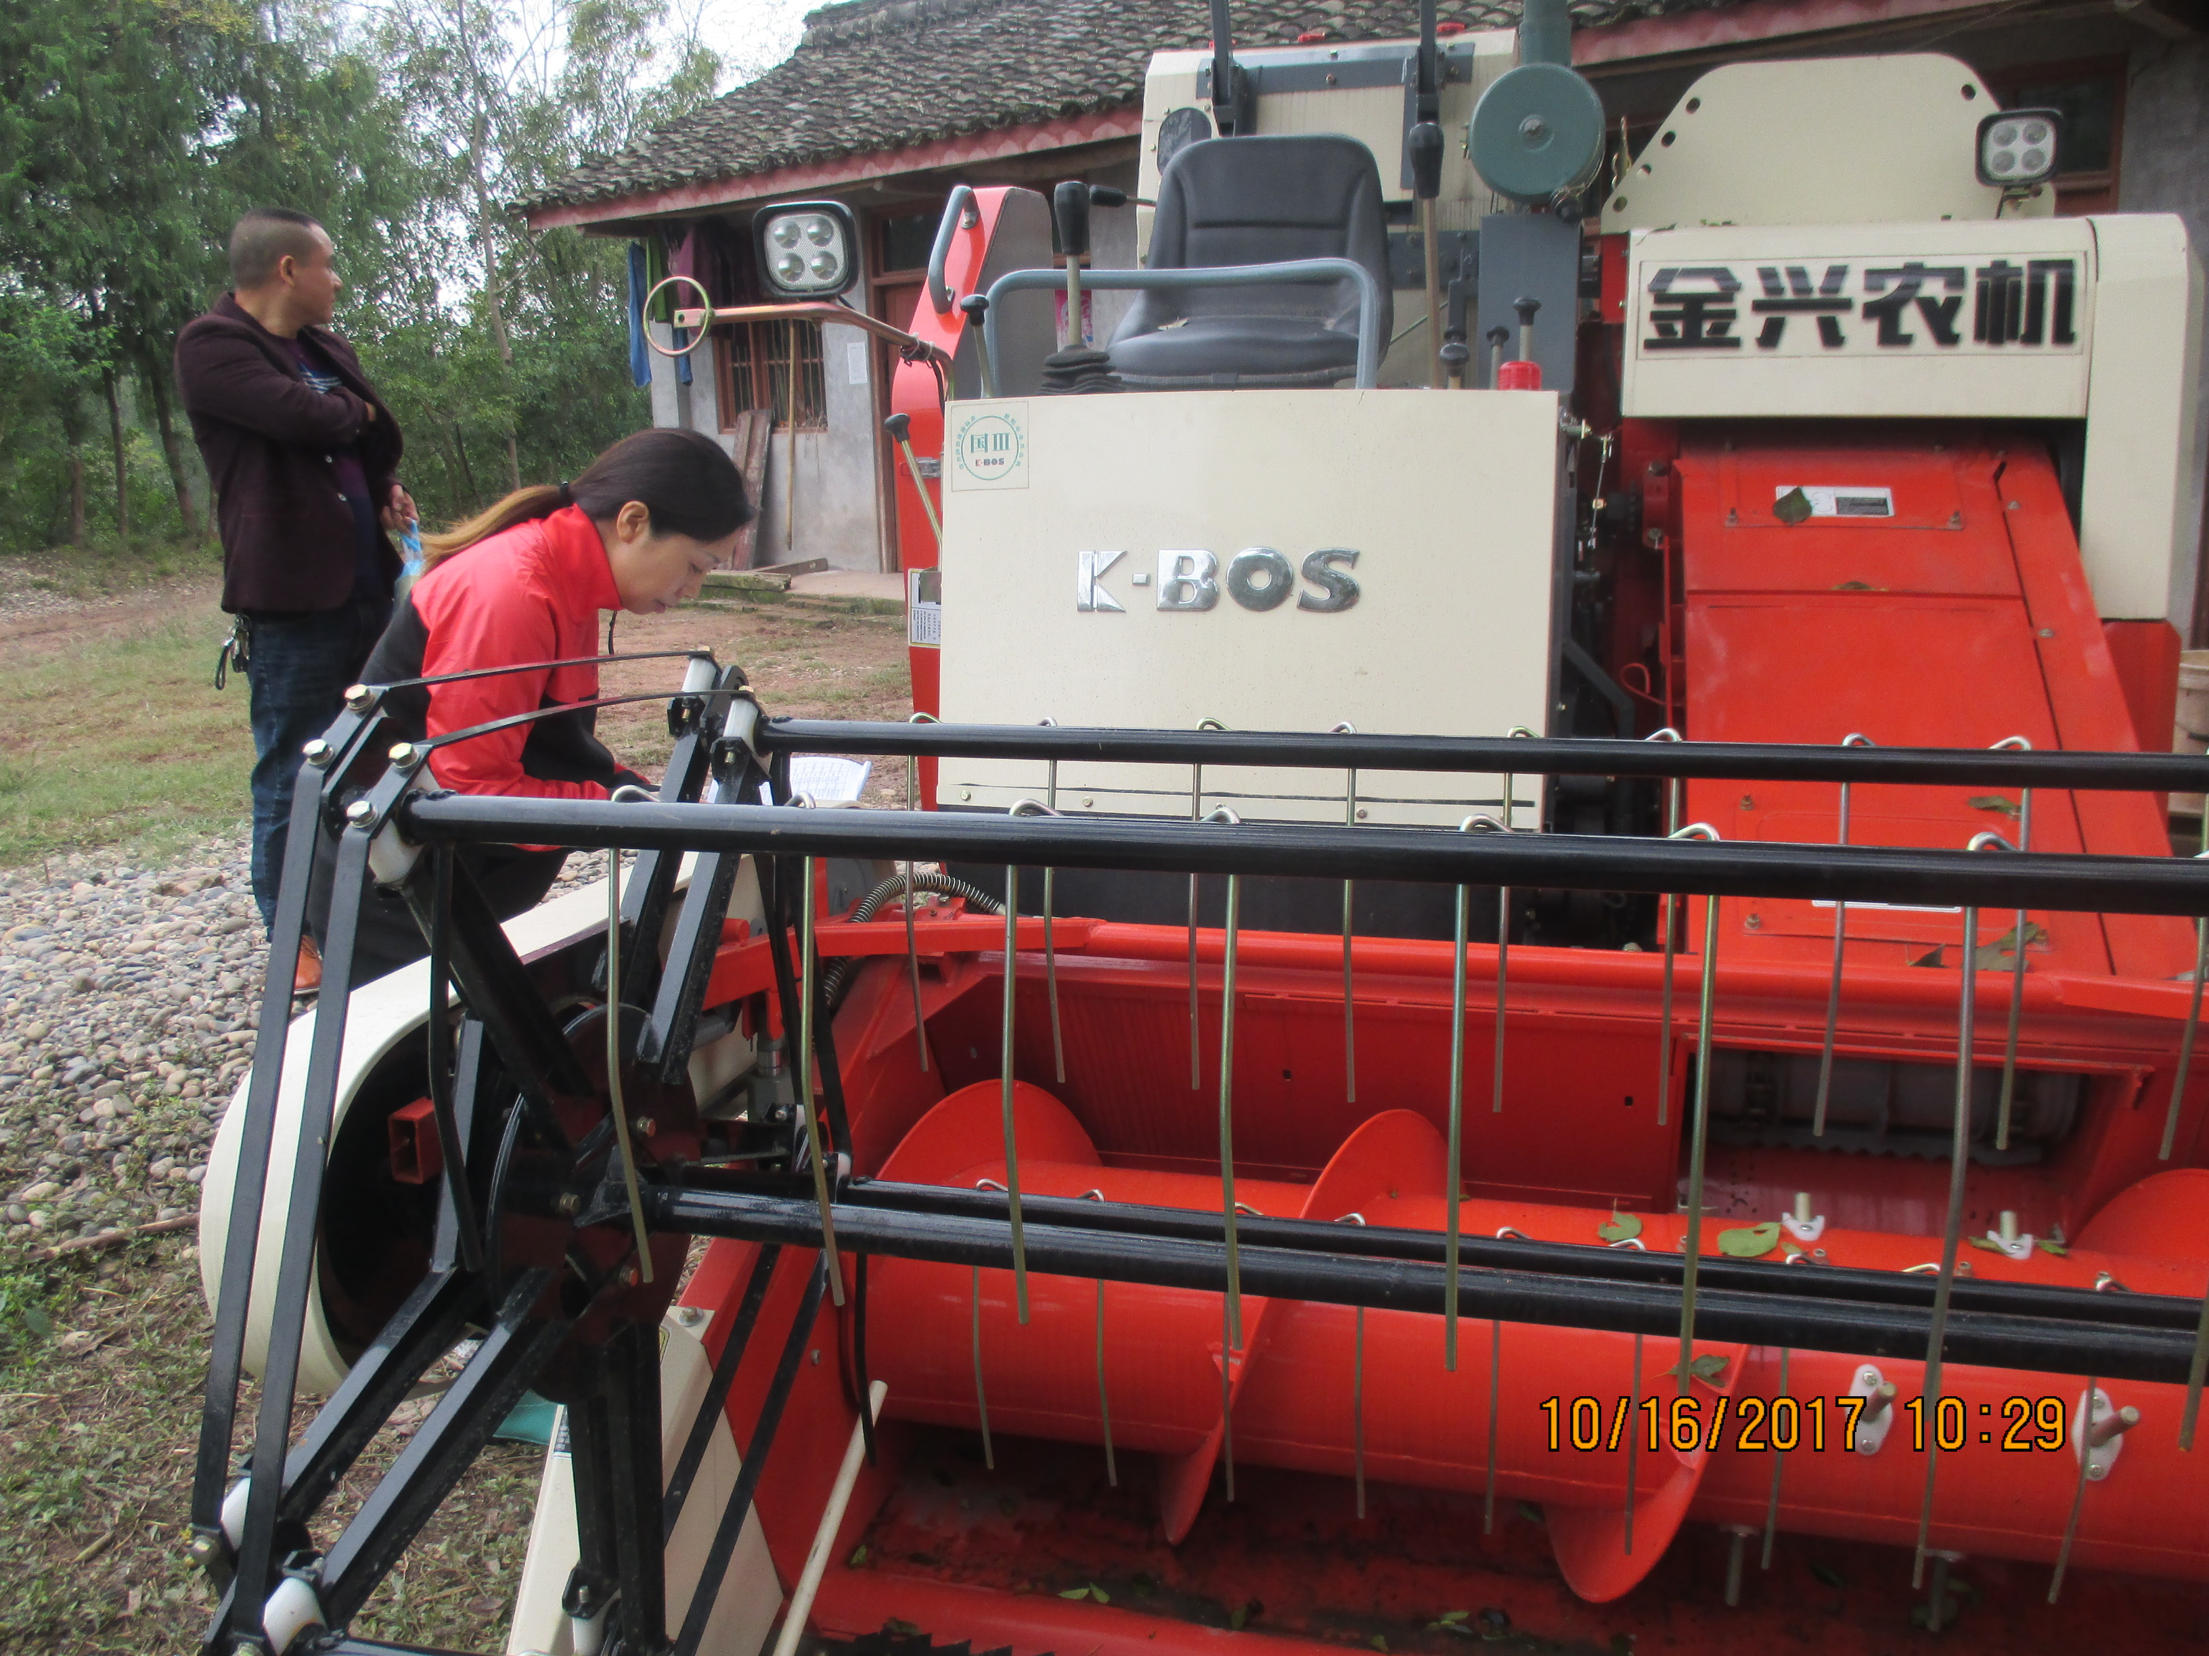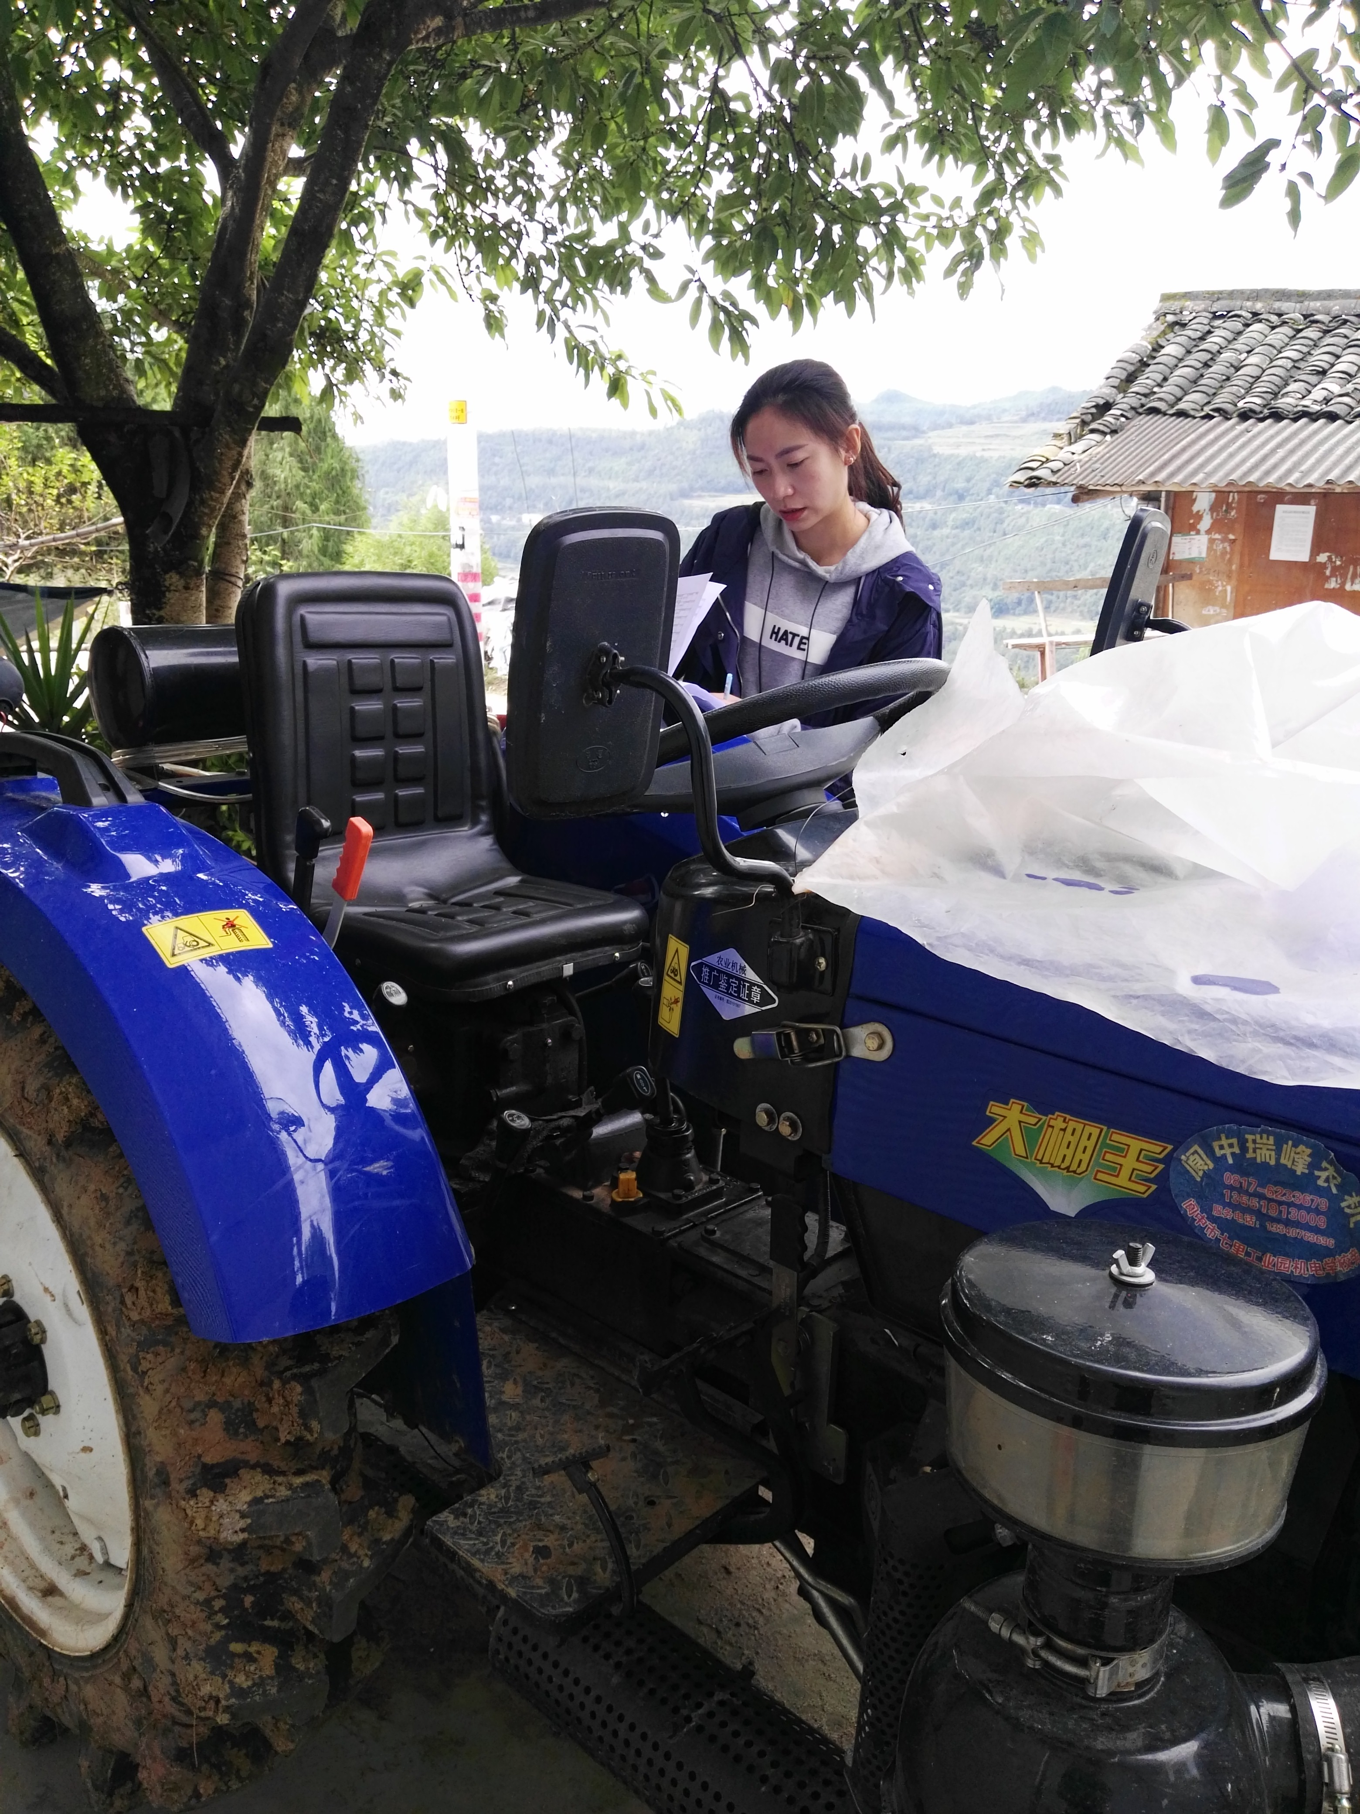
2017年10月17日

